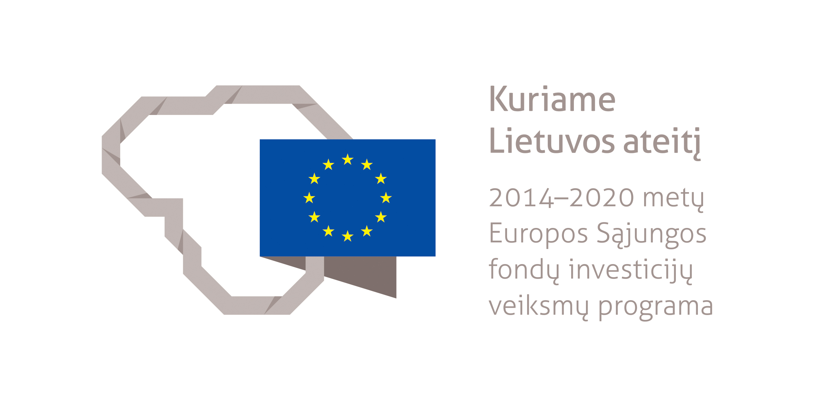

2014–2020 metų Europos Sąjungos fondų investicijų veiksmų programos
stebėsenos komiteto posėdis

Verslo ir poilsio kompleksas „Batoras“
(Srovės g. 21, Vilnius)

2015 m. spalio 28 d.

DARBOTVARKĖS PROJEKTAS

8.50–9.00 | Dalyvių registracija (sutikimo kava)
9.00–9.05 | Pasveikinimo žodis, darbotvarkės tvirtinimas  (Finansų viceministras Aloyzas Vitkauskas)
9.05–9.25 | Prioritetinių mokslinių tyrimų ir eksperimentinės (socialinės, kultūrinės) plėtros ir inovacijų raidos (sumanios specializacijos) krypčių ir jų prioritetų įgyvendinimo programos įgyvendinimo Švietimo ir mokslo ministerijos valdymo srityje bendrojo veiksmų plano 1 priedo 4.7 punkte numatytų priemonių ir projektų atitikties ES fondų investicijų veiksmų programos 1-ojo prioriteto finansuotinoms veikloms įvertinimo rezultatų pristatymas (pagal 2015-09-24 Stebėsenos komiteto posėdyje Europos Komisijos išsakytas pastabas)  Pasiūlymo dėl priemonės Nr. 01.1.1-CPVA-V-701 ,,MTEPI infrastruktūros plėtra ir integracija į Europines infrastruktūras“ projektų atrankos kriterijų keitimo svarstymas ir tvirtinimas  (pristato ŠMM ir CPVA atstovai) | Informavimas ir balsavimas
9.25–10.55 | Pasiūlymų dėl projektų atrankos kriterijų nustatymo/keitimo svarstymas ir tvirtinimas  (ŠMM, EM, SADM, SAM) | Balsavimas
10.55–11.10 | Kavos pertrauka
11.10–12.10 | Pasiūlymų dėl projektų atrankos kriterijų nustatymo/keitimo svarstymas ir tvirtinimas  (SM, ŪM, VRM) | Balsavimas
12.10–12.15 | Kiti klausimai
12.15 | Posėdžio pabaiga

